实验报告
学 号 | 21050005076 |  | 姓 名 | 田晶怡 | 专业班级 |  | 2021级智能科学与技术
课程名称 | 机器学习 |  |  |  | 学期 |  | 2024年春季学期
任课教师 | 仲国强 |  | 完成日期 | 2024/4/1 |  | 上机课时间 |  | 2024/4/1
实验名称 |  | 感知机学习算法
- 实验目的
1.掌握感知机学习算法的基本概念
2.掌握感知机学习算法的实现过程
3.应用神经元激活函数选用sign函数
4.知道感知机学习算法的编程方法及其公式

- 实验内容：
1．采用感知机学习算法建立模型
2. 神经元激活函数选用sign函数（数据集最后一列的标签请将 0 转换为 -1）
3. 迭代输出每一次更新后的 W 和 θ（单样本修正）
4. 数据集线性可分，求解出线性超平面，并进行可视化

- 实验原理：
感知机网络结构：
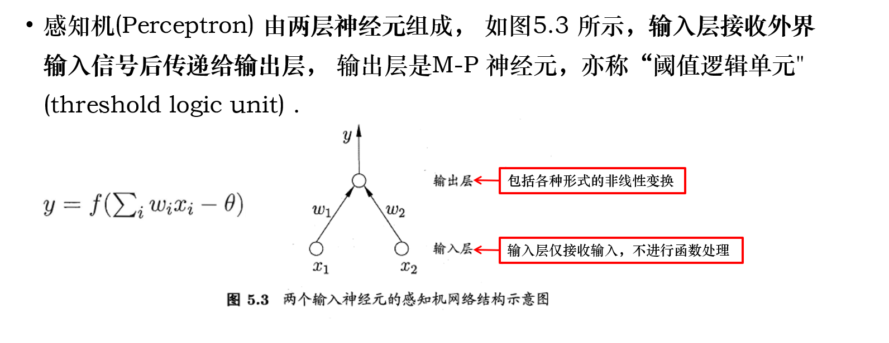
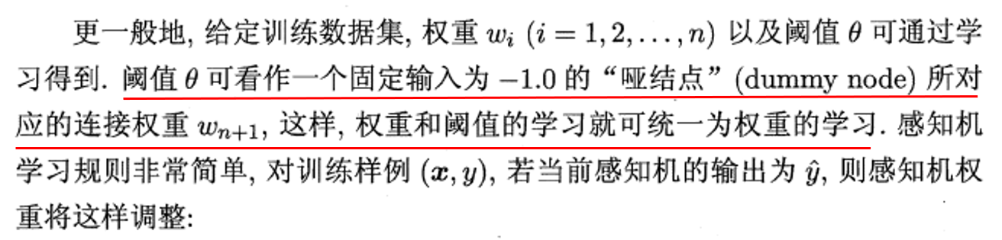
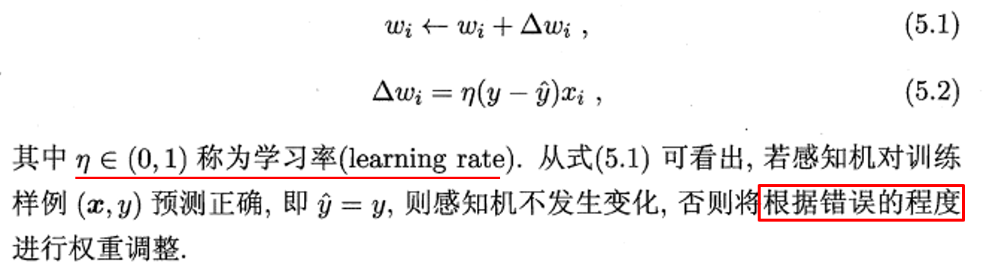
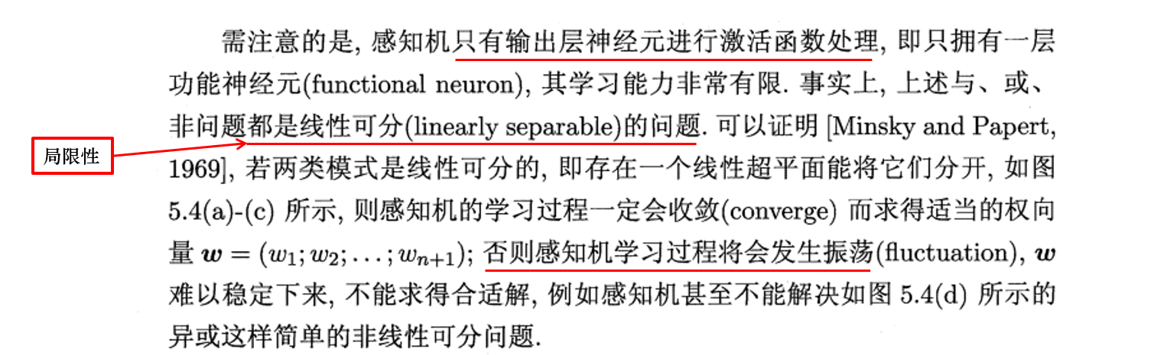
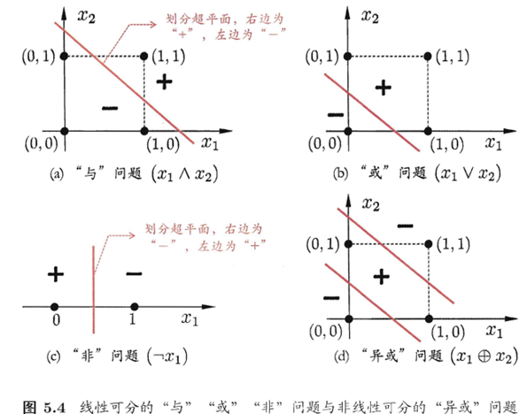

感知机学习算法流程：
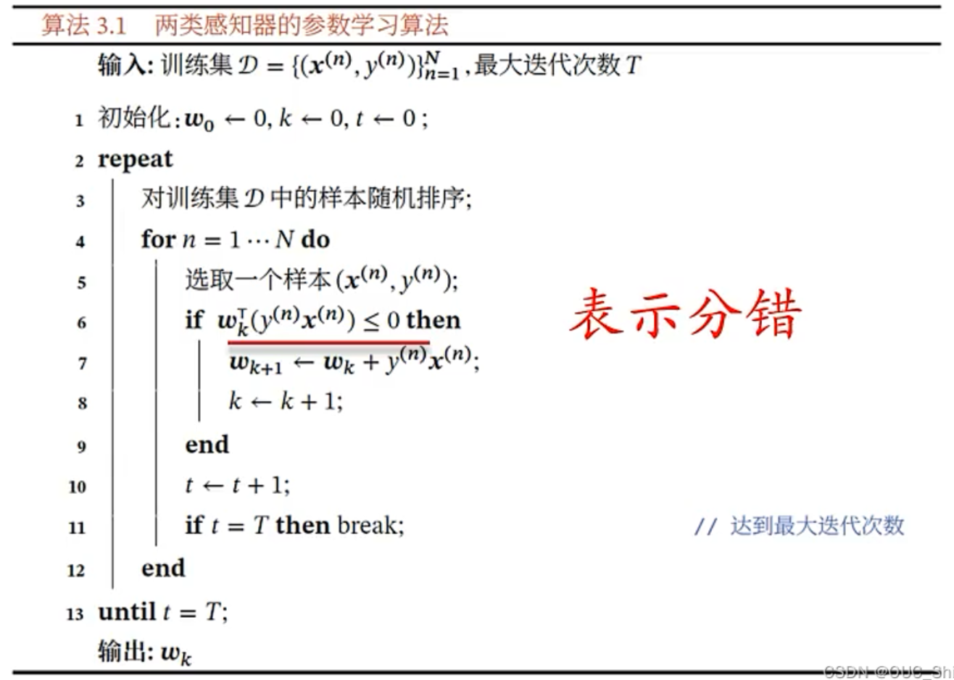

- 心得体会：
介绍一下主体代码的实现过程：
首先进行数据集的构建，将数据集划分为数据和标签两部分，并按照实验要求将标签的0转换为-1：
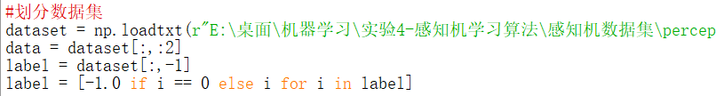
接着根据伪代码编写出感知机的训练过程：
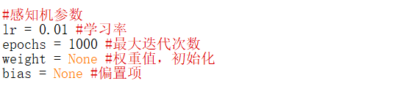
学习率lr和最大迭代次数epochs是影响实验结果的关键参数。
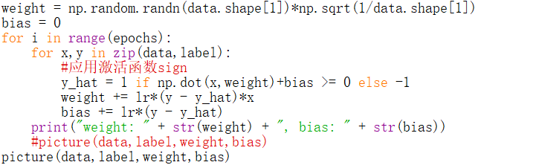
Weight的初始化选择的是随机选择数值与标准差相乘，对应了伪代码中将样本随机排序这一步，可使训练得到的结果更加精确。y_hat的计算应用sign函数。
最后将得到的weigth和bias的直线画出：

结果如下：

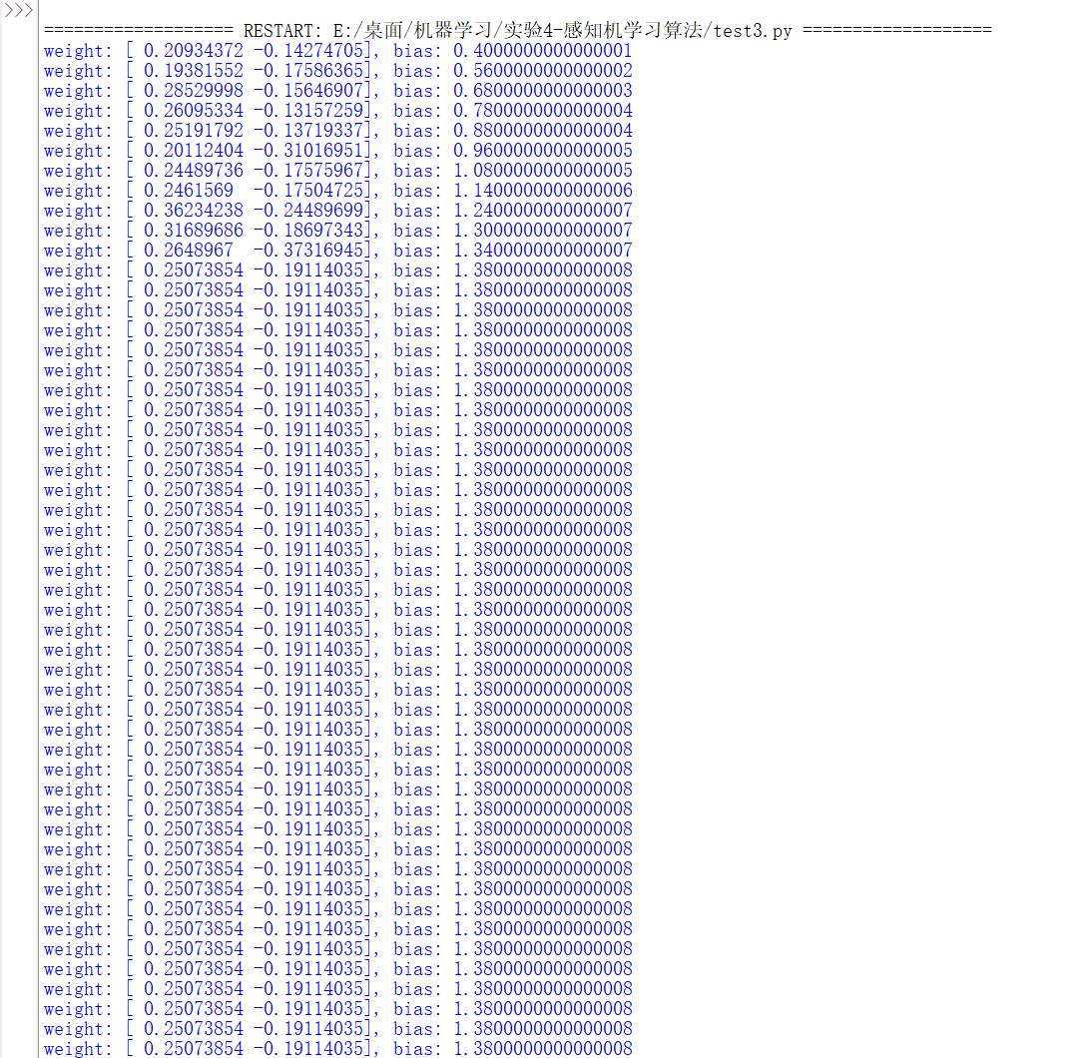
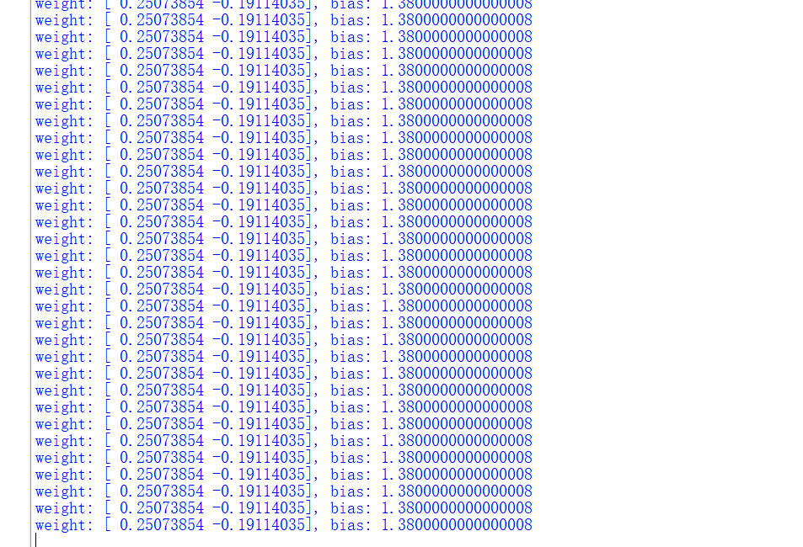
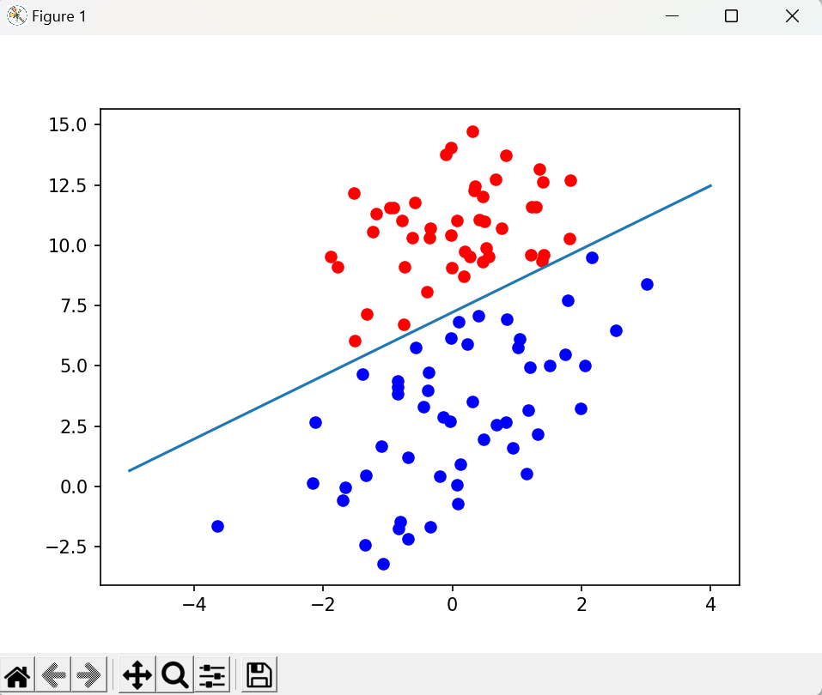
观察到，在迭代到12次后已经找到了正确的超平面。将epochs改成了13，再进行几次训练：
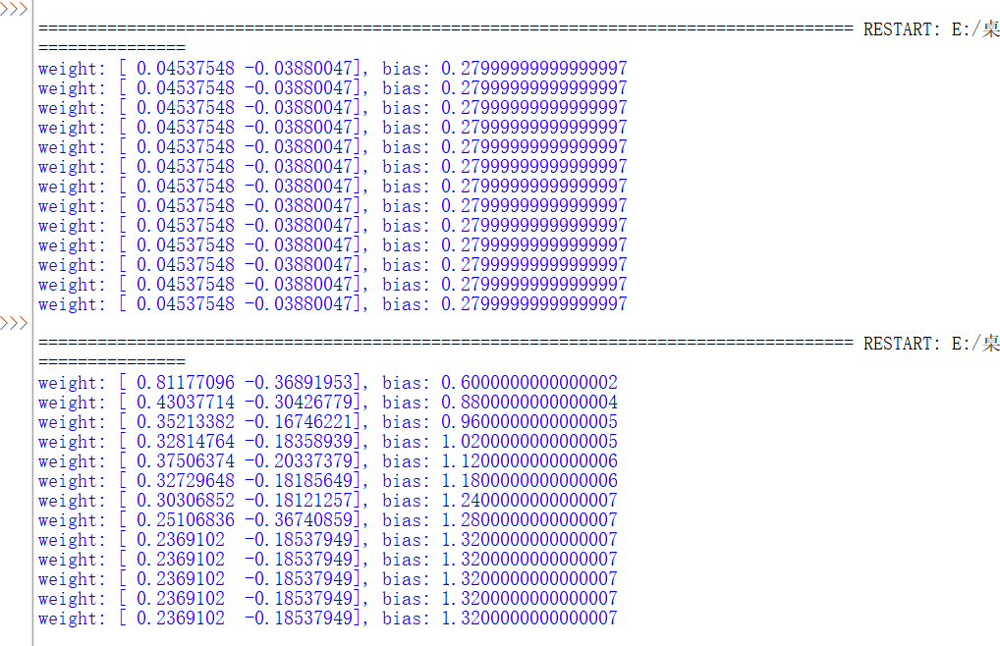
由上图可以看出，找出超平面的过程存在随机性，不需要设置过高的迭代次数，可能与初始权重的随机赋值有关。由此可见这个随机因素的增添确实有很大的几率提高模型的效率。

心得：
通过本次实验，我学会了如何编写一个简单的感知机网络，也对激活函数的使用更加熟悉，或许可以尝试将sign函数换成sigmoid或者是ReLu再对比一下效果。因为此次实验比较简单所以没遇到什么难以解决的困难。

以下是完整代码：
